Nowy projekt edukacyjno-językowy w Hiszpanii
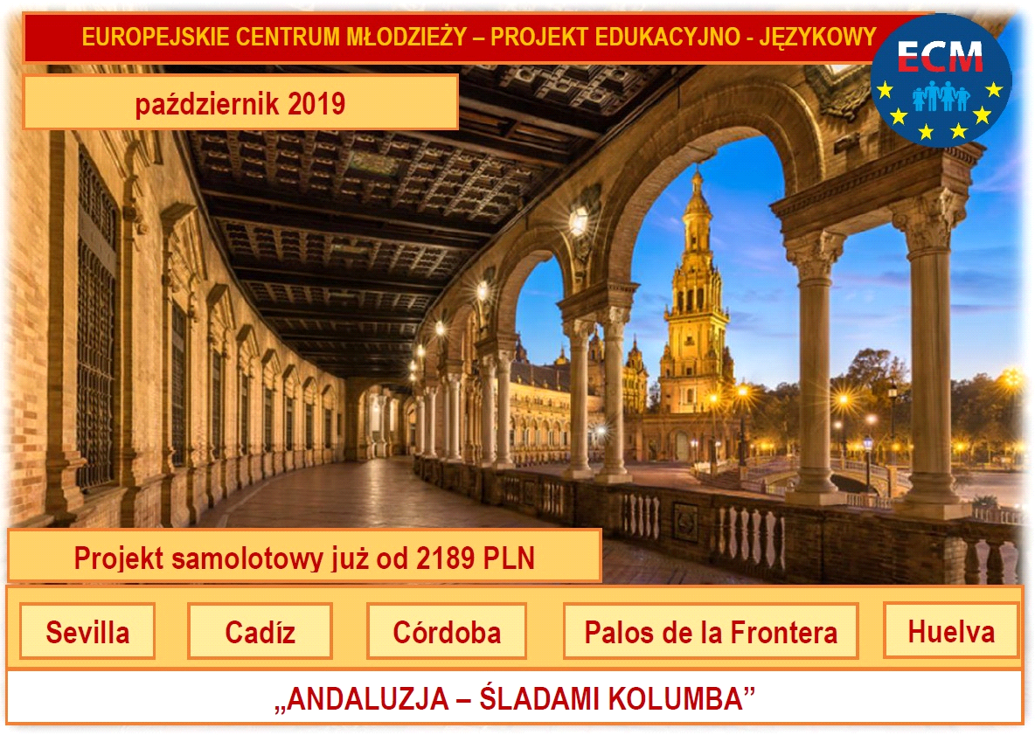
Andaluzja to region pełen gorącego słońca, a w nim zapisana burzliwa historia miast i miasteczek, mieszanina kultur, zwyczajów i temperamentów. Zróżnicowany teren, ciekawy krajobraz, obfita roślinność południa, osobliwości natury i kultury, wszystko to sprawia, że warto, na prawdę warto tu zajrzeć. Ślady tradycji, tajemnice i smaki regionu białych pueblos i dużych ośrodków miejskich. Daj się porwać już dziś na samolotowy 7 dniowy projekt w Andaluzji śladami Krzysztofa Kolumba.
Realizacja projektu stwarza możliwości aktywnego kontaktu z językiem hiszpańskim, oraz daje im możliwość kontaktu z rówieśnikami, dzięki hospitacji szkoły.

ŚWIADCZENIA ZAWARTE W CENIE:
• przelot i lokalny transfer do hotelu
• kierownik projektu z ramienia ECM,
• zakwaterowanie w hotelu***,
• wyżywienie - 2 posiłki dziennie (wg programu) • ubezpieczenie NNW i KL.
DODATKOWO PŁATNE: • koszt pakietów dodatkowych,
•możliwość wykupienia ubezpieczenia od rezygnacji
NIEZBĘDNE RZECZY: • paszport lub dowód osobisty,
• karta EKUZ realizowana przez NFZ.

Karta zgłoszenia dostępna jest na stronie internetowej szkoły w zakładce SPANGLISH. Pytania proszę kierować do p. Edyty Gómez lub na adres e.gomez@sp21.resman.pl
I rata -800 zł do 14 czerwca 2019
II rata - 1389 zł + 120 euro do 13 września 2019
W tytule przelewu proszę podać: SP21 Rzeszów, Andaluzja 2019, imię i nazwisko dziecka
Wpłata na konto Europejskiego Centrum Młodzieży: Bank Alior O/Łódź, nr konta 21 2490 1057 0000 9900 1195 4019 (wpłaty PLN)
Bank Alior O/Łódź, nr PL 12 2490 1057 0000 9902 1195 4019, BIC/SWIFT: ALBPPLPW (wpłata EURO)

ul. Zakładowa 147A, 92-402 Łódź Telefon: 042 617 13 88 www.ecm.edu.pl

